高效的管理沟通技巧训练
主讲：田胜波 老师
主办单位：一六八培训网（冠达咨询） www.peixun168.com；www.wonder168.com
培训时间：
2023年05月12上海 2023年05月27成都
2023年06月03上海 2023年07月07上海
2023年07月29广州 2023年08月05上海
2023年08月26青岛 2023年09月09上海
2023年10月28上海 2023年11月18上海
2023年12月16上海
培训费 ：2600元/人（包括听课费、讲义费、午餐费、水果茶点等），食宿费用自理。
参加人员：企业各个部门经理、中基层主管，中小型企业的副总经理、总监，以及其它管理岗位上的管理人员、后备干部。
联系方式：18826414993黄老师（微信同号）15821390638刘老师（微信同号）
注：本课程可为企业提供上门内训服务和咨询服务，欢迎来电咨询！

课程目标
- 充分认识沟通、管理沟通及其意义
- 掌握基于管理者角色背景下的沟通能力提升方向
- 重点掌握通过不同沟通形式、面对不同对象及其性格背景下的沟通技巧
- 重点提升管理者在激励下属、塑造卓越团队环节的沟通技能
课程大纲
一、认识沟通与管理沟通
1、沟通的基本含义
2、沟通的不同形式与渠道
3、管理沟通的含义和表现形式
4、管理沟通的不同形式、对象
5、高效沟通的核心原理与理念
盲点、沟通的双向性、沟通的同理心要求
二、管理沟通的不同形式与渠道
1、管理沟通的几种形式和渠道
2、看的注意点和技巧
3、有效倾听的注意点和技巧
4、说的注意点和技巧
5、提问的方法与技巧
6、沟通过程中的身体语言
7、电话沟通的注意点
8、书面沟通的分类与注意点
9、现代信息技术环境下的沟通
10、克服沟通中的各类障碍
三、如何与不同行为风格的人沟通
1、人际行为风格解析
2、人际行为风格的几种分析角度
3、了解个人沟通风格
和平型、完美型、力量型、活泼型
4、如何与不同行为风格的人沟通
四、管理者与不同方向人的沟通
1、管理着如何与上司沟通
2、管理着如何与下属沟通
3、管理着如何与同事沟通
4、管理者的跨部门沟通技巧
5、冲突的处理和避免
五、管理者辅导下属环节的高效沟通
1、经理新角色：教练式管理者
2、认识教练、指导、辅导下属的工作方法
练习：哪些是好的指导行为？
3、教练式管理者的角色定位及其相关技能
卓越沟通案例：看他如何当教练
4、有效指导下属的步骤与关键技能
怎样提出问题、给出建设性的反馈
练习：避免指导中易犯的错误
六、管理者塑造卓越团队环节的高效沟通
1、建立起对团队的共同认识基础
看图研讨：有团队与没有团队状况下的差别
2、团队建设的基本步骤
团队成员的角色认知、合作方式辅导
3、团队合作的核心理念塑造
卓越沟通案例研讨：几个团队成败的关键分析
4、高绩效团队运作中的若干基本原理
研讨与总结：团队运作的基本原理
七、管理者管理控制环节的高效沟通
1、管理控制的基本含义
练习：我的工作环境下遇到哪些管理控制的问题
管理控制与卓越沟通
管理控制的相关工具
2、日常工作环境下如何开展管理控制
日常工作环境下管理控制的各类工具和方法
3、如何通过制度、流程、标准开展管理控制
管理制度设计的基本原则
高效沟通与管理制度的推进落实
流程与标准设计的实践和案例
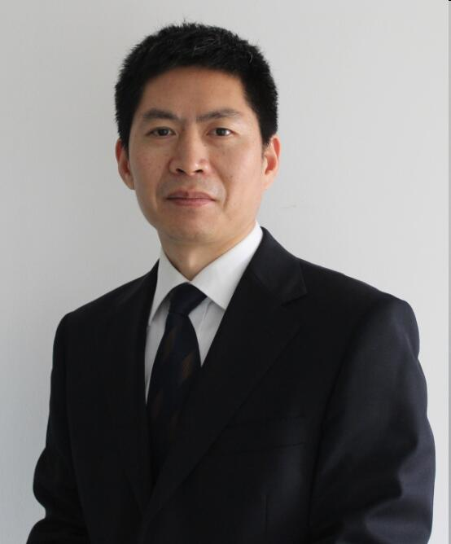
学以致用、行动计划
沟通实战演练
后续行动计划
授课讲师 田胜波 先生
基本情况
◇资深管理咨询专家、管理培训专家、客户服务咨询与培训专家；
◇管理学硕士，毕业于复旦大学；
◇咨询领域涉及客户服务管理、企业战略、人力资源等；
◇培训领域涉及通用管理与领导、客户服务与管理、企业培训管理；
◇拥有十多年企业中高层管理实践经验，近二十年的专职从事管理咨询与管理培训的行业经验；
◇中国创造学会会员，上海创造协会理事；
◇港大-复旦、浙大等多家高校的EMBA总裁班特聘讲师；
◇国内几十家培训与教育机构的长期特聘讲师；
◇多次被行业评估机构评为十佳培训师、年度培训师等。
工作经历：
◇田老师的职业经历包含企业中高层管理实践、管理咨询项目实践、教育与培训工作实践；
◇田老师在企业管理的工作经历中先后担任过上市公司以及多家民营企业的中高层管理职务，分别任职于总裁办、企管部、人力资源部、厂办等部门；
◇管理咨询服务过企业包括宝钢集团、伊藤忠丸红（日资）、上海烟草、沪东重机（中国船舶）、沪东中华、龙头股份、巴鲁夫（德资）等知名企业；
◇这些扎实的职业经历使得田老师积累了较为丰富的企业管理实战经验、管理咨询研究经验、管理培训实务经验。
主讲课程：
◇通用管理类：《领导力提升研修班》《中层经理管理技能提升研修班》《中高层经理管理技能与领导力提升》；
◇客户服务类：《构建卓越的客户服务管理体系》《客户服务技巧训练》《如何处理客户的不满、抱怨、投诉》；
◇人力资源管理类：《企业培训体系构建与培训管理实务》；
◇员工素质提升类：《员工素质提升与职业能力塑造》《创新思维训练》。
◇对于以上的大部分课程，田老师自2001年开始就开设这些课程的公开课，并向各类企业提供内训。
课程特色与授课风格：
◇田老师企业管理专业硕士，数学专业学士的专业背景，使得课程既有扎实的管理功底，又有逻辑严谨的深刻点评、案例分析。
◇课程基本特征为：
结构型知识点介绍 + 卓越理念深刻感悟 + 典型案例研讨点评
+ 关键问题互动交流 + 活力型游戏促进体验 + 操作性工具现场演练
服务客户：
内训服务过的知名企业，其中大部分企业多次邀请田老师授课：
Δ日立电器、TCL、艾欧史密斯、欧姆龙、诺日士（上海）、通力电梯、耐普罗（中国）、格兰富（中国）、格特拉克、丹佛斯（中国）、医科达、贝因美.....
Δ宝钢集团、中国移动、中国联通、中国电信、中兴通讯、中国人寿、中国银联、中国工商银行、上海银行、浦发银行、中国民生银行、中国农业银行、中国建设银行、国投罗钾.....
Δ一汽集团、上汽通用、中国铁建、科华恒盛、三一重机、三一海外、中国南车、中联重科、南方路机、科瑞集团、南方水泥.......
Δ中国国航、首都机场、上海虹桥机场、重庆机场、贵阳机场、云南机场集团、湖北机场集团、西部机场集团、吉之岛、永旺百货、北京海龙….
Δ国家税务总局、中国外汇交易中心、上海社保卡服务中心、上海数字证书认证中心、上海中山医院、上海第一人民医院、上海航运交易所、仁和药业.....
Δ绿城中国、万科、江苏新城、北京城建、上海城投、罗莱家纺、永达集团、喜临门………
等众多知名企业以及其它的中小型企业数百家。
多次派学员参加田老师客户服务类课程公开课的部分知名企业：
Δ一汽大众、丰田汽车、美标、健特生物、联邦快递、爱立信、贝尔阿尔卡特、正大集团、
Δ万科、复星集团、携程网、百度、大亚湾核电站、永达集团、
Δ中国移动、中国电信、青岛啤酒、杜邦、壳牌石油、舍弗勒（中国）、高丝化妆品等等

